Русский язык
Шаг 1. Посмотреть видео-урок. https://youtu.be/CogIJsPCs08
Шаг 2. Выучить определение имени прилагательного.
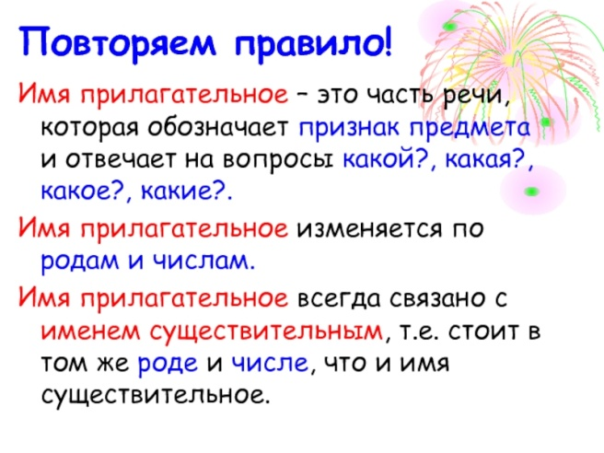

Литература
Письменно составить план рассказа «Васюткино озеро»

ИСТОРИЯ

Дата | Класс | Тема | Домашнее задание
14.05 | 5а | Правление императора Нерона в Риме.  Интернет-урок:  https://www.youtube.com/watch?v=056PdP6lSNI | - Просмотреть интернет-урок.  - Прочитать учебник:  Вигасин А.А. Всеобщая история. История Древнего мира. 5 класс. М.: Просвещение, 2019, §55 Стр. 265-269.  - Письменно (не более 1-й страницы в формате Word, либо 2-х тетрадных страниц) ответить на вопросы 1, 3 рубрики «Проверьте себя», Стр. 268.
Как правильно оформить домашнее задание?
1) Фамилия, имя, класс ученика, например: Иванов Иван, 5а класс
2) Предмет: История (Обществознание)
3) Тема и дата, например: Жизнь рабов Древнего Рима в условиях самоизоляции, домашнее задание за 15 мая 2020 г.
4) Когда отправляете задание учителю, в теме электронного письма или в Скайпе также указывайте фамилию и класс ученика.

.

Музыка
Тема: Импрессионизм в музыке и живописи.
- Прочитать «ИМПРЕССИОНИЗМ В МУЗЫКЕ И ЖИВОПИСИ». (Примечание. Задания на стр.140, 141 НЕ выполнять.)
- Слушать К. Дебюсси «Лунный свет».

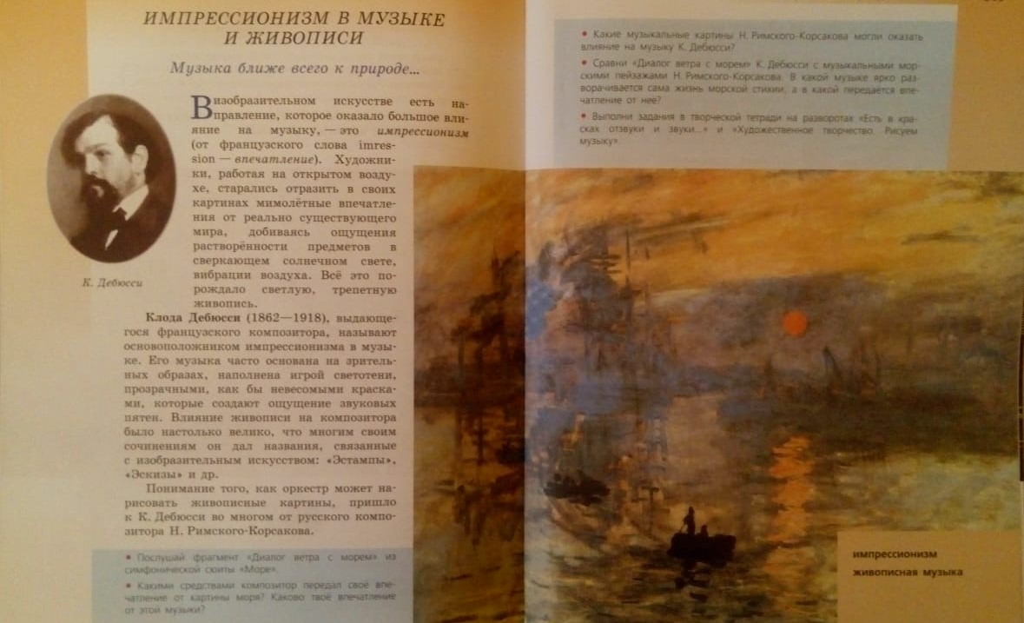

Английский язык
https://puzzle-english.com/video/monster-song

- Посмотреть мультфильм БЕЗ СУБТИТРОВ.
- Посмотреть мультфильм (по ссылке) с русскими субтитрами, кнопка RU (левый нижний угол в окне видео)
- Посмотреть мультфильм с английскими субтитрами, кнопка EN.
- Снова посмотреть мультфильм без субтитров.
- Читать слова и выражения ниже видео, повторять вслух (значок «динамик») 3-5 раз.
- Читать и повторять преложения в «Ознакомиться с фразами», значок «наушники».
- Собрать предложения из пазлов «Начать упражнение.
- Сфотографировать предложение из пазлов номер 20, прислать мне.
- Придумать и написать 5 предложений с любыми словами из раздела «слова и выражения». НА ОЦЕНКУ!
!!! В этом задании 32 предложения, поэтому собрать все пазлы нужно за 2 дня. Фото «задание завершено» с последним, 32 предложением, прислать мне.

ИЗО

